聚英翱翔DAM调试软件使用手册



北京聚英翱翔电子有限责任公司
2014年10月

软件说明

DAM调试软件是我公司的一款测试软件，我公司的继电器板，采集卡均通用。功能丰富：
- 修改波特率
- 继电器控制
- DI输入显示
- AI采集
- 添加设备型号
- 修改设备名称

软件界面
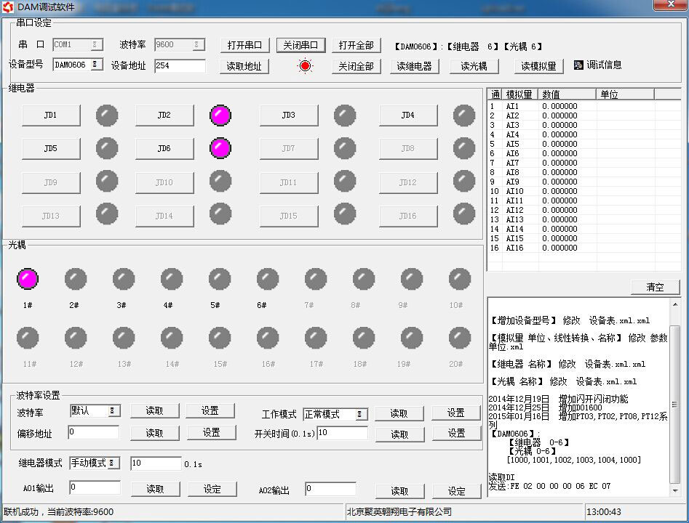

软件操作部分介绍
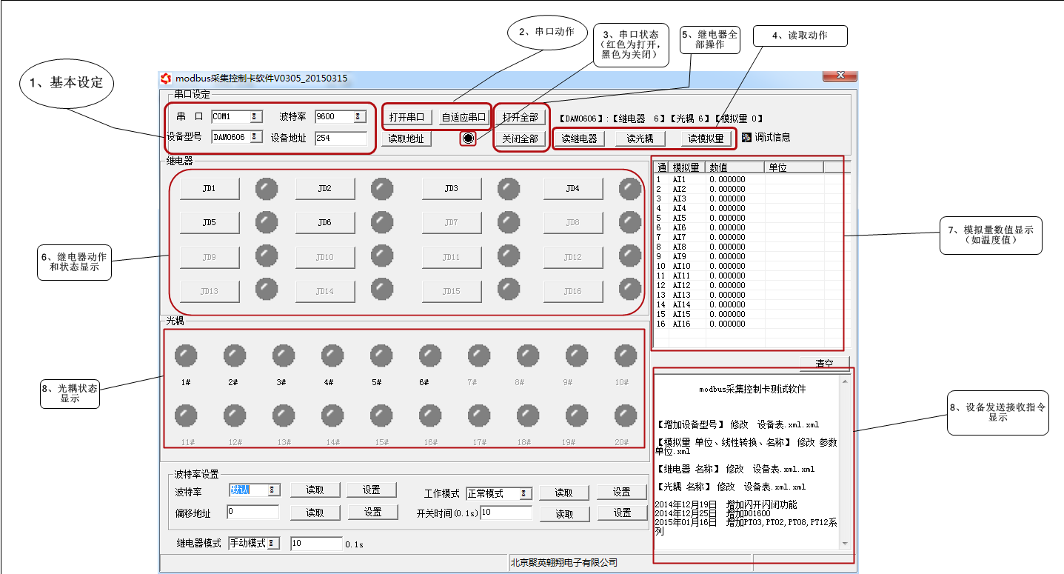
(请另存图片便于放大查看)

1、基本设定
可设置串口、设备型号、波特率以及设备地址。（默认波特率为9600，设备地址为254）

2、串口动作
串口开关动作操作。

3、串口状态显示
红色为打开状态，黑色为关闭状态。

4、采集模块采集数据的读取操作
读取光耦、读取模拟量，模拟量数值在模拟量显示栏内显示。

5、继电器全部操作
可同时打开全部，关闭全部，和6操作相对应
6、继电器单个操作
红色为打开状态，灰色为关闭状态

7、模拟量显示栏
该栏显示采集模块采集到的模拟量数值，如PT100采集模块采集到的温度值

8、光耦状态显示栏
红色为打开状态，灰色为关闭状态

9、设备指令信息显示栏
该栏显示连接设备发送和接收的指令代码，只发送不接收一般是串口出现问题，用户可通过检查串口解决问题。

关于设备地址的更改及设置说明
DAM2010、DAM1012AI、DAM1012DI、DAM14142、DAM10102、DAM1600C、DAM0808的均为无拨码开关设备。其他DAM设备均为有拨码开关设备。
有拨码开关设备
1、设备地址=拨码开关地址+偏移地址，具体拨码开关地址表参见该设备的说明书；
2、设置拨码开关地址，比如为0；
3、修改设备访问地址为254（广播地址）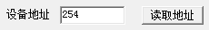；
4、设置比如为1；点击设置后，左下角状态栏会提示写入成功。
5、此时设备地址会修改为1，掉电保存
6、点击读取地址，读取的地址为设备的真实地址。

无拨码开关设备
- 设备地址=偏移地址；
2、修改设备访问地址为254（广播地址）；
3、设置比如为1；点击设置后，左下角状态栏会提示写入成功。
4、此时设备地址会修改为1，掉电保存
5、点击读取地址，读取的地址为设备的真实地址。

软件使用
- 继电器控制
以DAM0606板为例,串口设定栏，选择正确的串口号，默认波特率为：9600，设备型号选择DAM0606，设备地址默认为254（广播地址），地址可以通过拨码开关修改，拨码开关地址表详见产品对应说明书（没有拨码开关的可以使用modbus寄存器修改，可以到我公司官网对应的型号下载）。
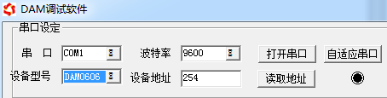

填写正确后，打开串口，点击继电器1.2.3.4… 等，灯亮了，继电器有动作的通信正常。

- DI输入显示 、AI采集
正确连接串口后，外接DI信号，对应的光耦通道内就对显示对应的信号输入
接入AI 信号，对应的模拟量对应的通道会显示AD数值。
- 波特率修改
正确连接串口后，点击波特率读取，就会显示当前的波特率的数值。选择您要更改的波特率，然后点击波特率设置，关闭串口，选择改后的波特率，再此打开串口然后再进行测试是否对。
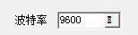
- 添加设备型号
文件里出了软件以外还偶三个配置文件，用记事本打开即可
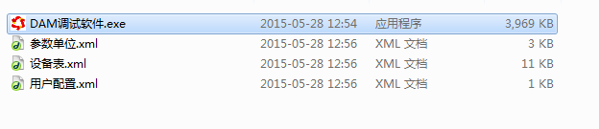
打开设备表
可以修改的是名称=“（可以修改或者添加）”，DI=“（DI的数量可以修改）”AI=“（AI 的数量可以修改）”，有效=“（1为有效，0为无效）”。只能更改（）内的东西，其他的包括标点都不要动。
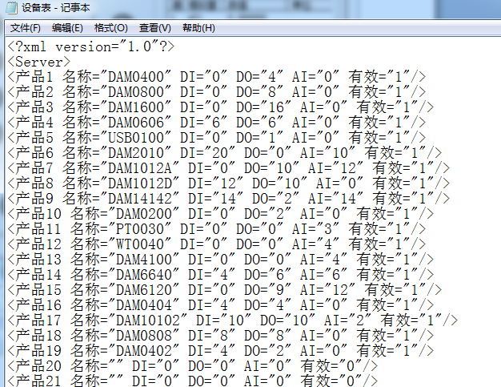
- 修改设备名称
打开参数单位，如下图
例，把继电器1改为台灯，继电器2改为空调。
把第一路DI（1#）改为门
把DO1 名称=“继电器1”里面的继电器1改为台灯
把DO2 名称=“继电器2”里面的继电器2改为空调
把DI1 名称=“1#”里面的1#改为门
修改后保存。再此打开软件就可以看到更改的地方已经变了。
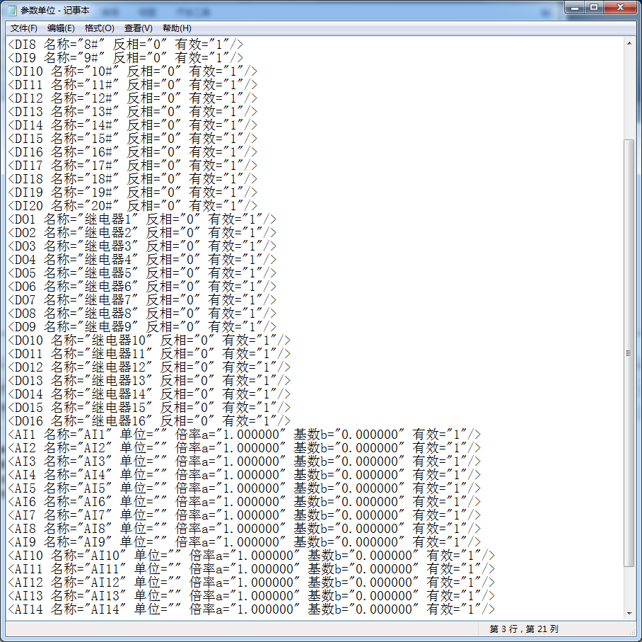

常见问题以及解决方法
一、设备没有与电脑成功建立通信的情况如下：
- 点击调试软件的继电器控制按钮，按钮无反应，设备继电器无动作，软件下方显示“控制失败”。
2、调试软件右下方信息显示栏里只有发送指令无接收指令
以上解决方法：此种情况属于设备和电脑调试软件没有建立通信，用户可自行检查设备的接线情况以及供电情况，对应说明书的接线方法及参数说明对照检查，如不确定，可联系咨询客服QQ4008128121
- 问题：有开关量（DI）输入的DAM产品，调试软件上不显示开关量状态及返回指令
解决：用户可自行对比说明书检查DI接下方法，一般为接线出错，如不确定可联系客服QQ4008128121

